RELATÓRIO TÉCNICO
Análise de Regressão Linear Múltipla — Indicadores Financeiros
Projeto Interdisciplinar — Ciência de Dados

1. Objetivo:
Investigar a associação entre o saldo final de caixa (FLU) e quatro indicadores financeiros: receita e EBITDA (DRE), ativo circulante e passivo circulante (BAL). O modelo é explicativo e não deve ser interpretado como demonstração de causalidade.

2. Dados e metodologia:
A base preparada contém 14,400 observações ano–cenário, de 1,200 cenários e 12 anos por cenário (quando completos). Os valores monetários estão expressos em R$ bilhões. Foram usados 11,520 registros para treinamento e 2,880 para teste, com separação de 80%/20% dos cenários (GroupShuffleSplit, semente 42), evitando que observações de um mesmo cenário sejam divididas entre os conjuntos. O modelo foi ajustado por mínimos quadrados ordinários com intercepto.
As variáveis foram obtidas da base preparada para regressão. A agregação por ano e cenário pressupõe que cada indicador represente a mesma unidade financeira; eventuais duplicidades e convenções de sinais devem ser conferidas com a fonte original.

Papel | Variável
Dependente | FLU – Saldo Final
Independentes | DRE – Receita; DRE – EBITDA; BAL – Passivo Circulante; BAL – Ativo Circulante

3. Análise de correlação
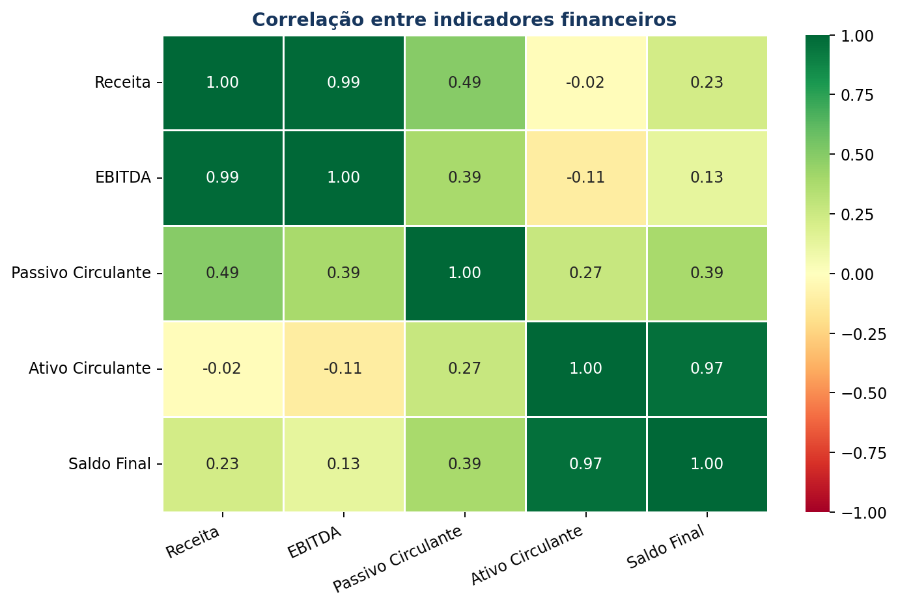

A matriz permite identificar associações lineares entre os indicadores. Correlações altas entre variáveis explicativas podem dificultar a interpretação isolada dos coeficientes. A correlação, por si só, não estabelece causalidade.

4. Ajuste e métricas
Métrica | Resultado
R² — treinamento | 0,9936
R² — teste | 0,9941
MAE (R$ bilhões) | 0,0519
RMSE (R$ bilhões) | 0,0642

O R² de teste de 0,9941 indica que o modelo explica aproximadamente 99.41% da variabilidade do saldo final observada nos cenários de teste, em relação à média desse conjunto. O MAE equivale a aproximadamente R$ 51.93 milhões, e o RMSE, a R$ 64.16 milhões. O RMSE penaliza mais fortemente erros maiores. Esses resultados descrevem desempenho em cenários retidos, não precisão comprovada em anos futuros.
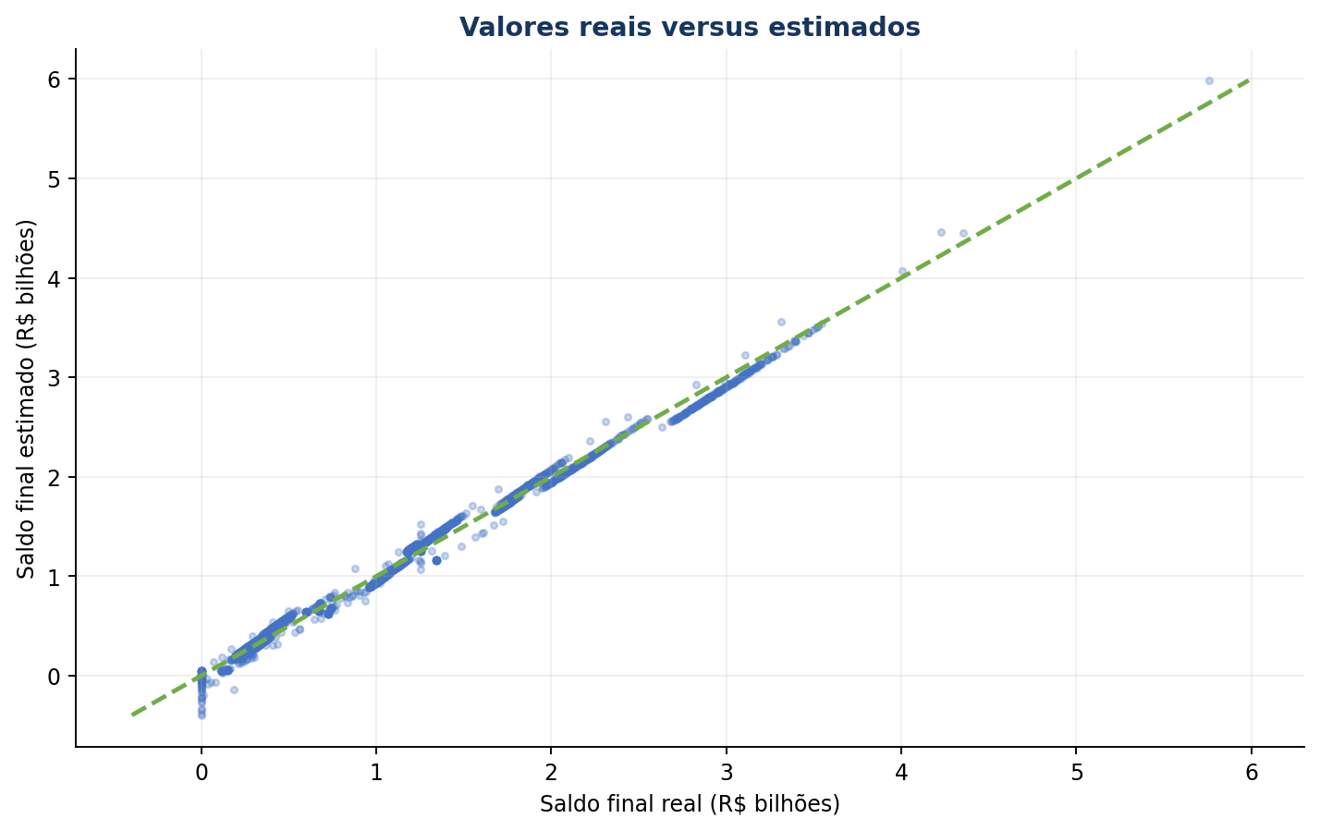

5. Coeficientes e interpretação
Termo | Coeficiente (bilhões/bilhão)
Intercepto | -1,6784
Receita | 0,2528
EBITDA | -0,1171
Passivo Circulante | -0,0057
Ativo Circulante | 1,0407

Receita: mantidas constantes as demais variáveis, um aumento de R$ 1 bilhão nesse indicador está associado a uma elevação estimada de R$ 0.2528 bilhão no saldo final. O sinal é condicional às outras variáveis e não deve ser interpretado causalmente.
EBITDA: mantidas constantes as demais variáveis, um aumento de R$ 1 bilhão nesse indicador está associado a uma redução estimada de R$ 0.1171 bilhão no saldo final. O sinal é condicional às outras variáveis e não deve ser interpretado causalmente.
Passivo Circulante: mantidas constantes as demais variáveis, um aumento de R$ 1 bilhão nesse indicador está associado a uma redução estimada de R$ 0.0057 bilhão no saldo final. O sinal é condicional às outras variáveis e não deve ser interpretado causalmente.
Ativo Circulante: mantidas constantes as demais variáveis, um aumento de R$ 1 bilhão nesse indicador está associado a uma elevação estimada de R$ 1.0407 bilhão no saldo final. O sinal é condicional às outras variáveis e não deve ser interpretado causalmente.
O intercepto representa a estimativa quando todos os indicadores são zero, situação que pode não ocorrer na base. Coeficientes de sinais inesperados podem resultar de dependência entre contas e multicolinearidade.

6. Diagnósticos do modelo
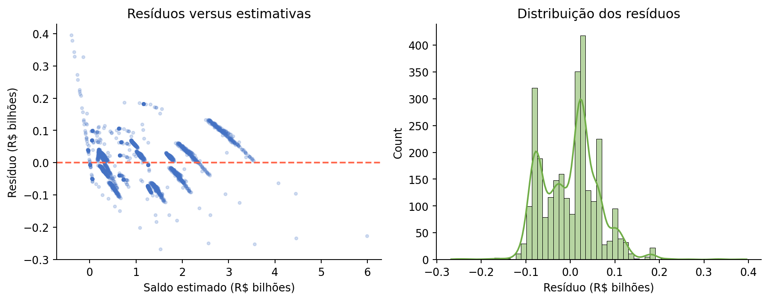

A média dos resíduos no teste é 0,0010 bilhão e seu desvio-padrão amostral é 0,0642 bilhão. O gráfico de resíduos permite inspecionar padrões, heterocedasticidade e valores atípicos; o histograma permite avaliar visualmente assimetria e desvios de normalidade. Esses gráficos são diagnósticos exploratórios e não substituem testes formais.
Variável | VIF
Receita | 430,5079
EBITDA | 394,1266
Passivo Circulante | 6,2335
Ativo Circulante | 2,7727

O fator de inflação da variância (VIF) quantifica a redundância linear entre variáveis explicativas. Valores acima de 5 sugerem atenção e acima de 10 são frequentemente tratados como alerta forte, sem constituir regras universais.

7. Comparação por ano
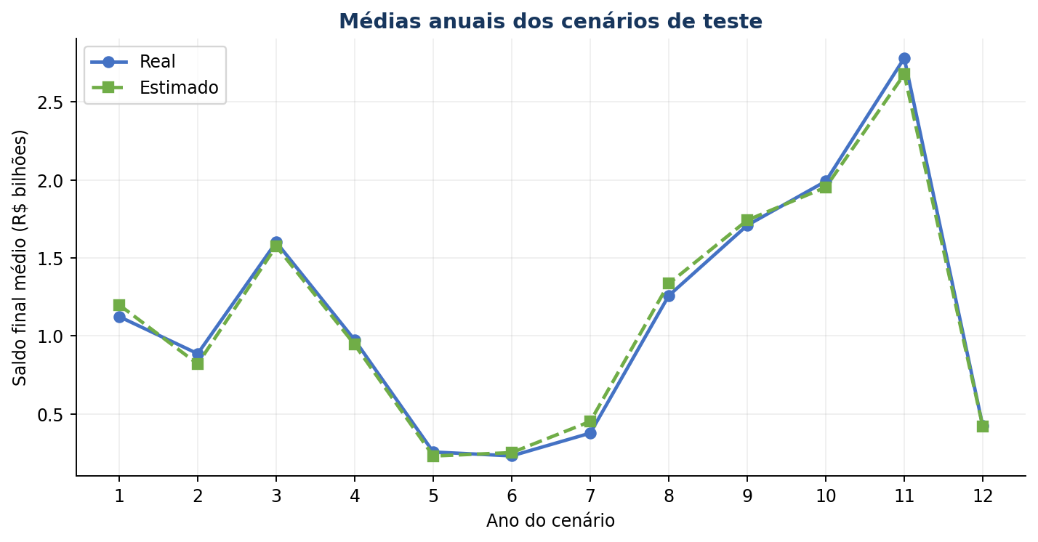
Figura 4 — Saldo final médio real e estimado por ano, apenas nos cenários de teste.
As médias por ano ajudam a comparar tendências agregadas, mas podem ocultar erros individuais. Como o treino e o teste compartilham os mesmos anos, a comparação não é uma validação de previsão temporal.

8. Limitações
Os dados financeiros podem conter identidades contábeis e dependência entre indicadores; isso pode elevar artificialmente a qualidade aparente do ajuste. Observações de anos sucessivos dentro do mesmo cenário podem ser autocorrelacionadas. A divisão por cenário reduz vazamento entre cenários, mas não avalia extrapolação para anos futuros. Os sinais contábeis (especialmente passivos), a seleção das contas e a eventual duplicidade de lançamentos precisam ser verificados. Não foram estabelecidas relações causais nem testada estabilidade sob mudanças econômicas.

9. Conclusão
O modelo de regressão linear múltipla apresentou R² de teste de 0,9941 e MAE de R$ 0,0519 bilhão na base analisada. O ajuste é útil para explorar associações entre indicadores e apoiar a leitura do dashboard financeiro. Seu uso para previsão de períodos futuros exigiria validação temporal, revisão de premissas contábeis e monitoramento da estabilidade dos coeficientes.

Fonte e reprodutibilidade
Fonte: arquivo Demonstrativo(2).csv e base_regressao.csv fornecidos na conversa. Regressão linear com scikit-learn; gráficos com Matplotlib/Seaborn. Resultados recalculados a partir da base_regressao.csv; os nomes das contas e valores devem ser conciliados com a base original antes da entrega definitiva.

